附件2
用户操作手册

第一步，申请人访问广东省政务服务网“广东省市场监督管理局”网上服务窗口，点击右上角“登录”按钮，进行登陆，如没有注册用户，请先注册。访问地址为：http://www.gdzwfw.gov.cn/portal/branch-hall?orgCode=MB2D02343，如下图所示：
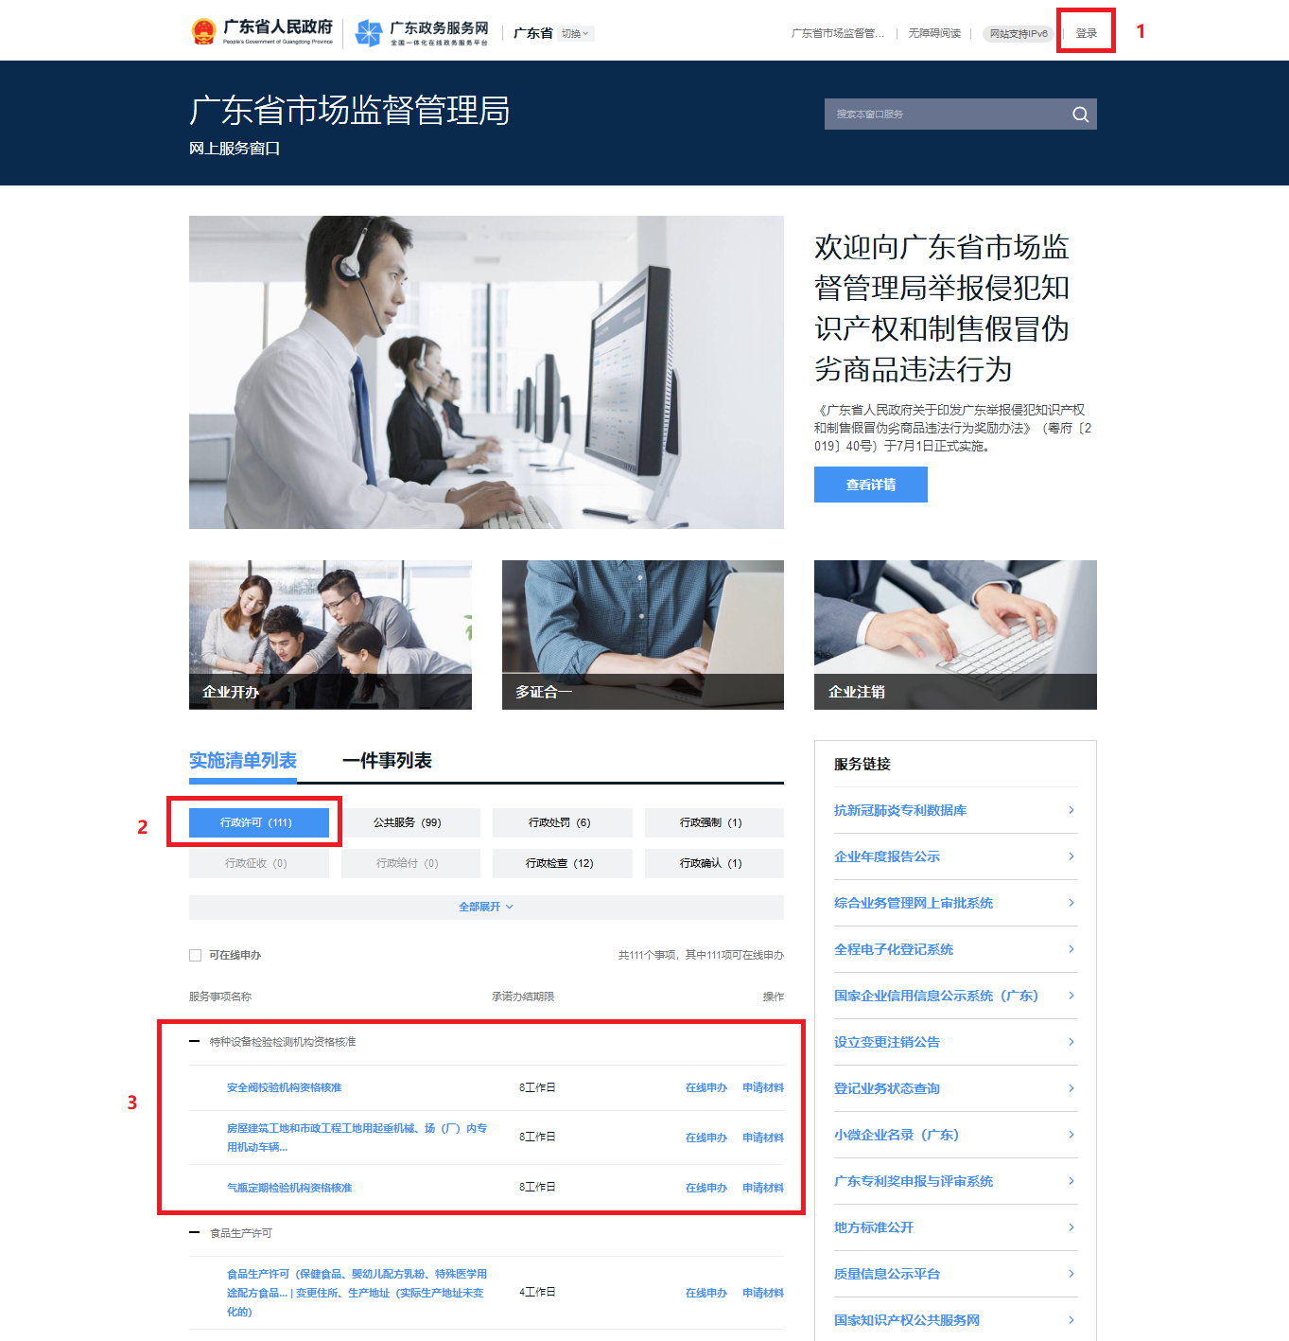
第二步，选择“特种设备检验检测机构资格核准”事项三个子项（安全阀校验机构资格核准、房屋建筑工地和市政工程工地用起重机械、场（厂）内专用机动车辆检验检测机构资格核准、气瓶定期检验机构资格核准），申请人点击对应事项“在线申办”进行办理。
第三步，进去申办页面“申请基本信息”，可以选择延期或换证不延期（不需要申请延期的检验机构，也应当向原发证机关申请将原核准证书上的核准项目代码增加相应的文字说明），如下图所示：
